Мониторинг состояния и развития конкурентной среды
в Завитинском районе по итогам 2020 года

Результаты проведенного ежегодного мониторинга состояния и развития конкурентной среды на рынках товаров, работ и услуг Завитинского района среди субъектов предпринимательской деятельности.

В рамках проведения ежегодного мониторинга состояния и развития конкурентной среды и уровне административных барьеров на региональных рынках товаров и услуг в октябре-декабре 2020 года проведено онлайн-анкетирование субъектов предпринимательской деятельности, в котором приняли участие 11 респондентов – субъектов малого предпринимательства.
Субъектам предпринимательской деятельности было предложено охарактеризовать условия ведения бизнеса, который они представляют, с точки зрения необходимости приложения усилий для сохранения конкурентных позиций на рынке. Респондентами выделены следующие предложенные варианты ответов:
- 50,0% - затрудняюсь ответить;
- 33,3% - для сохранения рыночной позиции нашего бизнеса время от времени (раз в 2-3 года) может потребоваться реализация мер по повышению конкурентоспособности нашей продукции/работ/услуг (снижение цен, повышение качества, развитие сопутствующих услуг, иное) - слабая конкуренция;
- 16,7% - для сохранения рыночной позиции нашего бизнеса нет необходимости реализовывать какие-либо меры по повышению конкурентоспособности нашей продукции/работ/услуг (снижение цен, повышение качества, развитие сопутствующих услуг, иное) - нет конкуренции.

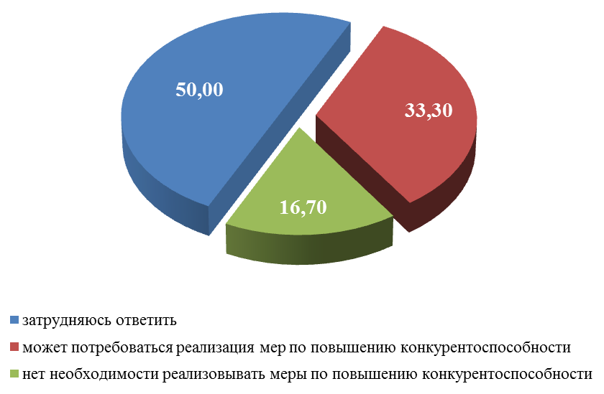
Рис. 1 Необходимость приложения усилий для сохранения конкурентных позиций на рынке

При ответе на вопрос о предпринимаемых в течение 3х последних лет мерах по повышению конкурентоспособности продукции, работ, услуг отмечены следующие предпочтительные меры:
- обучение и переподготовка персонала;
- приобретение технического оборудования;
- новые способы продвижения продукции (маркетинговые стратегии).
Большинство опрошенных респондентов оценили информацию о состоянии конкурентной среды на рынках товаров, работ и услуг Амурской области и деятельности по содействию развитию конкуренции как удовлетворительную, а предпочтительным источником получения указанной информации отметили официальные сайты других исполнительных органов государственной власти субъекта Российской Федерации и органов местного самоуправления в информационно-телекоммуникационной сети "Интернет".
Также представителям бизнеса было предложено выбрать не более трех из перечисленных административных барьеров те, которые являются наиболее существенными для ведения текущей деятельности или открытия нового бизнеса на рынке. Самыми частыми ответами стали:
- нестабильность российского законодательства, регулирующего предпринимательскую деятельность – 64,5%,
- высокие налоги – 43,6%;
- сложность/затянутость процедуры получения лицензий – 12,9%.
При этом 17,2% опрошенных считают, что ограничения отсутствуют.
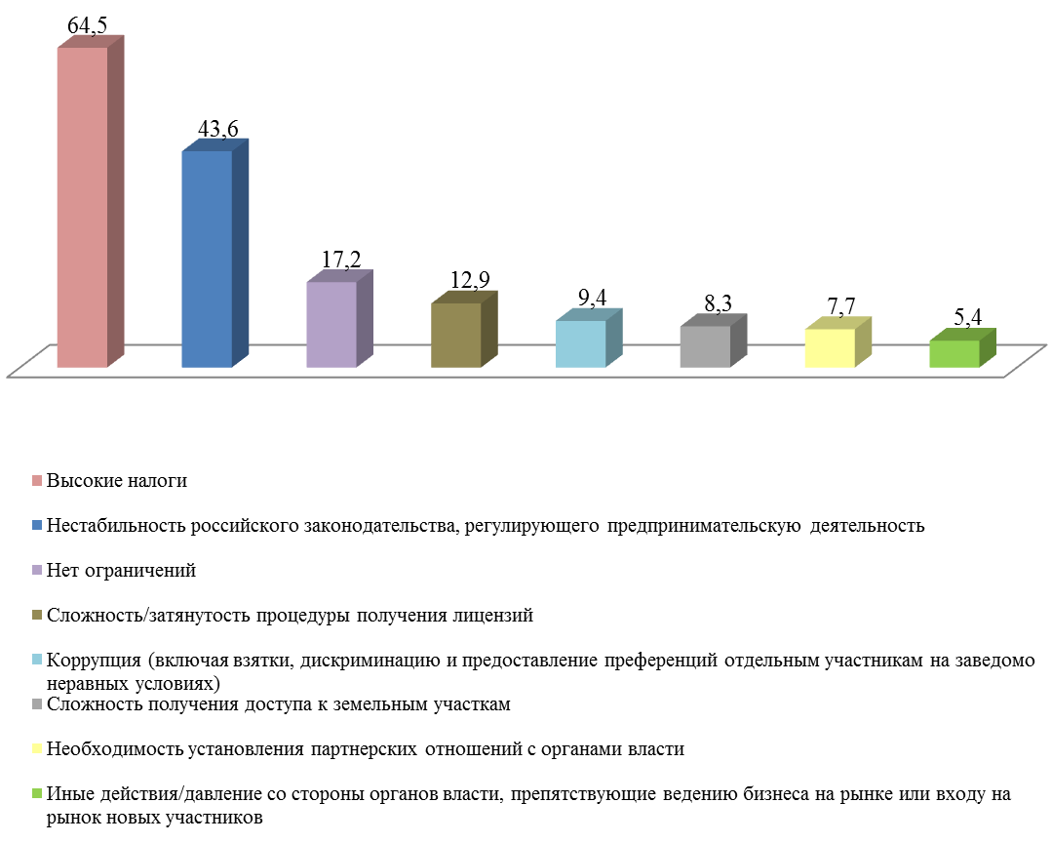
Рис. 2 Наиболее существенные барьеры для ведения текущей деятельности или открытия нового бизнеса на рынке
Половина опрошенных затруднилась дать ответ на вопрос как изменился уровень административных барьеров на соответствующем рынке в течение последних 3 лет, 33,3% отметили, что бизнесу стало проще преодолевать административные барьеры, чем раньше, 16,6% заявили об отсутствии административных барьеров.
При этом опрошенные характеризуют деятельность органов власти на соответствующих рынках как удовлетворительную.
Сроки, сложность и стоимость получения доступа к услугам субъектов естественных монополий в Амурской области все участники опроса оценили положительно (удовлетворительно и скорее удовлетворительно) при этом был отмечен рост тарифов на указанные услуги за последние 5 лет.

Результаты проведенного ежегодного мониторинга удовлетворенности потребителей качеством товаров, работ, услуг на товарных рынках субъекта РФ и состоянием ценовой конкуренции

В рамках проведения ежегодного мониторинга удовлетворенности потребителей качеством товаров, работ и услуг на товарных рынках района и состоянием ценовой конкуренции в октябре-декабре 2020 года проведено онлайн-анкетирование жителей Завитинского района.
В опросе приняли участие 32 жителя, среди которых преобладали работающие граждане в возрасте 35-44 лет (43,8%).
Результаты анкетирования потребителей об удовлетворенности качеством товаров и услуг по отраслям выглядят следующим образом.
По результатам проведенного опроса респондентами выделены следующие рынки для потребителей с недостаточным развитием конкуренции:
1) медицинские услуги;
2) психолого-педагогическое сопровождение детей с ограниченными возможностями здоровья
3) дорожная деятельность (за исключением проектирования)
4) кадастровые и землеустроительные работы
5) обработка древесины и производство изделий из дерева
6) ремонт автотранспортных средств
7) услуги связи, в том числе услуги по предоставлению широкополосного доступа к информационно-телекоммуникационной сети Интернет.
Рынки, на которых, по мнению опрошенных, уровень конкуренции высокий:
1) розничной торговли лекарственными препаратами, медицинскими изделиями и сопутствующими товарами;
2) дошкольного образования;
3) общего образования;
4) дополнительного образования
5) теплоснабжения
6) выполнение работ по благоустройству городской среды
7) выполнение работ по содержанию и текущему ремонту общего имущества собственников помещений в многоквартирном доме
8) купля-продажа электрической энергии (мощности) на розничном рынке электрической энергии (мощности)
9) рынок нефтепродуктов
10) перевозка пассажиров автомобильным транспортом по муниципальным маршрутам регулярных перевозок
11) перевозка пассажиров и багажа легковым такси на территории Амурской области
12) перевозка пассажиров автомобильным транспортом по межмуниципальным маршрутам регулярных перевозок.

 | Удовлетворен, % | Не удовлетворен, % | Затрудняюсь ответить, %
Розничная торговля лекарственными препаратами, медицинскими изделиями и сопутствующими товарами | 68,75 | 28,13 | 3,125
Медицинские услуги | 28,13 | 68,75 | 3,125
Психолого-педагогическое сопровождение детей с ограниченными возможностями здоровья | 46,88 | 40,63 | 12,5
Дошкольное образование | 65,63 | 25 | 9,375
Общее образование | 59,38 | 34,38 | 6,25
Среднее профессиональное образование | 46,88 | 43,75 | 9,375
Дополнительное образование детей | 56,25 | 37,5 | 6,25
Ритуальные услуги | 50 | 43,75 | 6,25
Племенное животноводство | 28,13 | 53,13 | 18,75
Семеноводство | 28,13 | 53,13 | 18,75
Жилищное строительство (за исключением Московского фонда реновации жилой застройки и индивидуального жилищного строительства) | 18,75 | 68,75 | 12,5
Строительство объектов капитального строительства, за исключением жилищного и дорожного строительства | 21,88 | 62,5 | 15,63
Дорожная деятельность (за исключением проектирования) | 31,25 | 59,38 | 9,375
Архитектурно-строительное проектирование | 28,13 | 56,25 | 15,63
Кадастровые и землеустроительные работы | 31,25 | 56,25 | 12,5
Добыча общераспространенных полезных ископаемых на участках недр местного значения | 25 | 59,38 | 15,63
Теплоснабжение (производство тепловой энергии) | 40,63 | 50 | 9,375
Выполнение работ по благоустройству городской среды | 50 | 40,63 | 9,375
Выполнение работ по содержанию и текущему ремонту общего имущества собственников помещений в многоквартирном доме | 40,63 | 50 | 9,375
Поставка сжиженного газа в баллонах | 34,38 | 59,38 | 6,25
Купля-продажа электрической энергии (мощности) на розничном рынке электрической энергии (мощности) | 28,13 | 62,5 | 9,375
Производство электрической энергии (мощности) на розничном рынке электрической энергии (мощности), включая производство электрической энергии (мощности) в режиме когенерации | 28,13 | 56,25 | 15,63
Рынок нефтепродуктов | 31,25 | 62,5 | 6,25
Перевозка пассажиров автомобильным транспортом по муниципальным маршрутам регулярных перевозок | 56,25 | 31,25 | 12,5
Перевозка пассажиров и багажа легковым такси на территории Амурской области | 62,5 | 25 | 12,5
Перевозка пассажиров автомобильным транспортом по межмуниципальным маршрутам регулярных перевозок | 59,38 | 28,13 | 12,5
Обработка древесины и производство изделий из дерева | 34,38 | 53,13 | 12,5
Производство кирпича | 18,75 | 68,75 | 12,5
Производство бетона | 18,75 | 68,75 | 12,5
Ремонт автотранспортных средств | 43,75 | 50 | 6,25
Услуги связи, в том числе услуги по предоставлению широкополосного доступа к информационно-телекоммуникационной сети Интернет | 28,13 | 65,63 | 6,25
Услуги в сфере наружной рекламы | 37,5 | 50 | 12,5
Рынок социальных услуг | 46,88 | 40,63 | 12,5

Мониторинг удовлетворенности качеством и уровнем цен показал, что в целом жители не довольны уровнем цен на рассматриваемых рынках в районе. Исключение составляют следующие рынки:
- психолого-педагогическое сопровождение детей с ограниченными возможностями здоровья
- дошкольное образование
- общее образование
- среднее профессиональное образование
- дополнительное образование детей
- ритуальные услуги
- выполнение работ по благоустройству городской среды
- перевозка пассажиров автомобильным транспортом по муниципальным маршрутам регулярных перевозок
- перевозка пассажиров и багажа легковым такси на территории амурской области
- перевозка пассажиров автомобильным транспортом по межмуниципальным маршрутам регулярных перевозок.

 | Удовлетворен, % | Не удовлетворен, % | Затрудняюсь ответить, %
Розничная торговля лекарственными препаратами, медицинскими изделиями и сопутствующими товарами | 43,8 | 53,1 | 3,125
Медицинские услуги | 28,1 | 68,8 | 3,125
Психолого-педагогическое сопровождение детей с ограниченными возможностями здоровья | 43,8 | 40,6 | 15,6
Дошкольное образование | 71,9 | 18,8 | 9,4
Общее образование | 78,1 | 12,5 | 9,4
Среднее профессиональное образование | 56,3 | 34,4 | 9,4
Дополнительное образование детей | 68,8 | 21,9 | 9,4
Ритуальные услуги | 56,3 | 34,4 | 9,4
Племенное животноводство | 40,6 | 43,8 | 15,6
Семеноводство | 40,6 | 43,8 | 15,6
Жилищное строительство (за исключением Московского фонда реновации жилой застройки и индивидуального жилищного строительства) | 25,0 | 65,6 | 9,4
Строительство объектов капитального строительства, за исключением жилищного и дорожного строительства | 21,9 | 65,6 | 12,5
Дорожная деятельность (за исключением проектирования) | 43,8 | 50,0 | 6,3
Архитектурно-строительное проектирование | 40,6 | 50,0 | 9,4
Кадастровые и землеустроительные работы | 40,6 | 50,0 | 9,4
Добыча общераспространенных полезных ископаемых на участках недр местного значения | 25,0 | 59,4 | 15,6
Теплоснабжение (производство тепловой энергии) | 40,6 | 50,0 | 9,4
Выполнение работ по благоустройству городской среды | 65,6 | 25,0 | 9,4
Выполнение работ по содержанию и текущему ремонту общего имущества собственников помещений в многоквартирном доме | 37,5 | 53,1 | 9,4
Поставка сжиженного газа в баллонах | 37,5 | 59,4 | 3,1
Купля-продажа электрической энергии (мощности) на розничном рынке электрической энергии (мощности) | 31,3 | 65,6 | 3,1
Производство электрической энергии (мощности) на розничном рынке электрической энергии (мощности), включая производство электрической энергии (мощности) в режиме когенерации | 28,1 | 59,4 | 12,5
Рынок нефтепродуктов | 25,0 | 71,9 | 3,1
Перевозка пассажиров автомобильным транспортом по муниципальным маршрутам регулярных перевозок | 53,1 | 40,6 | 6,3
Перевозка пассажиров и багажа легковым такси на территории Амурской области | 59,4 | 34,4 | 6,3
Перевозка пассажиров автомобильным транспортом по межмуниципальным маршрутам регулярных перевозок | 59,4 | 34,4 | 6,3
Обработка древесины и производство изделий из дерева | 37,5 | 56,3 | 6,3
Производство кирпича | 18,8 | 68,8 | 12,5
Производство бетона | 25,0 | 62,5 | 12,5
Ремонт автотранспортных средств | 43,8 | 53,1 | 3,1
Услуги связи, в том числе услуги по предоставлению широкополосного доступа к информационно-телекоммуникационной сети Интернет | 28,1 | 68,8 | 3,1
Услуги в сфере наружной рекламы | 43,8 | 46,9 | 9,4
Рынок социальных услуг | 40,6 | 50,0 | 9,4

Ответы об удовлетворенности качеством товаров и услуг показали, что жители не довольны уровнем качества товаров и услуг на 17 рынках из 33 рассматриваемых. Максимум негативных оценок пришелся на:
- рынок медицинских услуг
- строительство объектов капитального строительства, за исключением жилищного и дорожного строительства
- рынок нефтепродуктов
- рынок жилищного строительства.
Наибольшая доля удовлетворительных ответов о качестве товаров и услуг пришлась на такие рынки как:
- розничная торговля лекарственными препаратами, медицинскими изделиями и сопутствующими товарами
- психолого-педагогическое сопровождение детей с ограниченными возможностями здоровья
- дошкольное образование
- общее образование
- среднее профессиональное образование
- дополнительное образование детей.

 | Удовлетворен, % | Не удовлетворен, % | Затрудняюсь ответить, %
Розничная торговля лекарственными препаратами, медицинскими изделиями и сопутствующими товарами | 71,9 | 28,1 | 0
Медицинские услуги | 37,5 | 62,5 | 0
Психолого-педагогическое сопровождение детей с ограниченными возможностями здоровья | 46,9 | 40,6 | 12,5
Дошкольное образование | 75,0 | 18,8 | 6,3
Общее образование | 71,9 | 25,0 | 3,1
Среднее профессиональное образование | 68,8 | 25,0 | 6,3
Дополнительное образование детей | 68,8 | 25,0 | 6,3
Ритуальные услуги | 56,3 | 40,6 | 3,1
Племенное животноводство | 37,5 | 46,9 | 15,6
Семеноводство | 34,4 | 50,0 | 15,6
Жилищное строительство (за исключением Московского фонда реновации жилой застройки и индивидуального жилищного строительства) | 28,1 | 59,4 | 12,5
Строительство объектов капитального строительства, за исключением жилищного и дорожного строительства | 25,0 | 62,5 | 12,5
Дорожная деятельность (за исключением проектирования) | 40,6 | 56,3 | 3,1
Архитектурно-строительное проектирование | 34,4 | 53,1 | 12,5
Кадастровые и землеустроительные работы | 43,8 | 46,9 | 9,4
Добыча общераспространенных полезных ископаемых на участках недр местного значения | 37,5 | 43,8 | 18,8
Теплоснабжение (производство тепловой энергии) | 53,1 | 40,6 | 6,3
Выполнение работ по благоустройству городской среды | 56,3 | 37,5 | 6,3
Выполнение работ по содержанию и текущему ремонту общего имущества собственников помещений в многоквартирном доме | 46,9 | 46,9 | 6,3
Поставка сжиженного газа в баллонах | 40,6 | 56,3 | 3,1
Купля-продажа электрической энергии (мощности) на розничном рынке электрической энергии (мощности) | 43,8 | 53,1 | 3,1
Производство электрической энергии (мощности) на розничном рынке электрической энергии (мощности), включая производство электрической энергии (мощности) в режиме когенерации | 31,3 | 53,1 | 15,6
Рынок нефтепродуктов | 34,4 | 59,4 | 6,3
Перевозка пассажиров автомобильным транспортом по муниципальным маршрутам регулярных перевозок | 59,4 | 28,1 | 12,5
Перевозка пассажиров и багажа легковым такси на территории Амурской области | 62,5 | 25,0 | 12,5
Перевозка пассажиров автомобильным транспортом по межмуниципальным маршрутам регулярных перевозок | 62,5 | 25,0 | 12,5
Обработка древесины и производство изделий из дерева | 43,8 | 43,8 | 12,5
Производство кирпича | 28,1 | 56,3 | 15,6
Производство бетона | 31,3 | 53,1 | 15,6
Ремонт автотранспортных средств | 43,8 | 50,0 | 6,3
Услуги связи, в том числе услуги по предоставлению широкополосного доступа к информационно-телекоммуникационной сети Интернет | 40,6 | 53,1 | 6,3
Услуги в сфере наружной рекламы | 46,9 | 40,6 | 12,5
Рынок социальных услуг | 50,0 | 37,5 | 12,5

Большинство опрошенных респондентов оценили информацию о состоянии конкурентной среды на рынках товаров, работ и услуг Амурской области и деятельности по содействию развитию конкуренции как удовлетворительную, а предпочтительным источником получения указанной информации отметили официальные сайты других исполнительных органов государственной власти субъекта Российской Федерации и органов местного самоуправления в информационно-телекоммуникационной сети "Интернет".

